الإحصاء الفلسطيني يصدر تقرير إحصائياً حول إحصاءات رخص الأبنية للربع الثالث 2013

انخفاض في عدد الرخص على مستوى فلسطين* خلال الربع الثالث 2013

بلغ عدد رخص الأبنـية الصادرة للمباني السكنيـة وغير السكنيـة 219,2 رخصة خلال الربع الثالث من عام 2013، منها 1,485رخصة أبنية جديدة.

سجل عدد الرخص الصادرة في فلسطين في الربع الثالث من العام 2013 انخفاضاً بنسبة 11.3% مقارنة بالربع الثاني من العام 2013, فيما سجل ارتفاعاً بنسبة 24.8% مقارنة بالربع الثالث من العام 2012.

بلغ مجموع مساحة الأبنية (سكني وغير سكني) مليون متر مربع، منها 919ألف متر مربع مساحات أبنية جديدة و 128ألف متر مربع مساحات أبنية قائمة.

كما بلغ عدد الوحدات السكنية المرخصة 4,582 وحدة سكنيـة مساحاتها 781 ألف متر مربع، منها 3,926 وحدة جديدة مساحتها 675 ألف متر مربع، و656 وحدة قائمة مجموع مساحاتها 106 ألف متر مربع.

وقد سجل عدد الوحدات السكنية الجديدة ارتفاعاً بنسبة 10.9% خلال الربع الثالث من العام 2013 مقارنة بالربع الثاني من العام 2013، وسجَل أيضاً ارتفاعاً بنسبة 26.4% خلال الربع الثالث من العام 2013 لدى مقارنته بالربع الثالث من العام 2012.

عدد رخص الأبنية الصادرة في فلسطين* الربع الثالث 2012 إلى الربع الثالث 2013

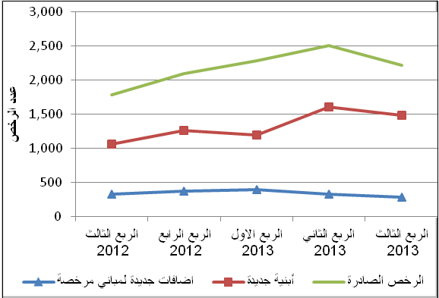

* البيانات لا تشمل ذلك الجزء من محافظة القدس الذي ضمته إسرائيل عنوة بعيد احتلالها للضفة الغربية عام 1967

